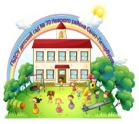Государственное бюджетное учреждение дополнительного профессионального

педагогического образования центр повышения квалификации специалистов

«Информационно-методический центр»

Невского района Санкт-Петербурга

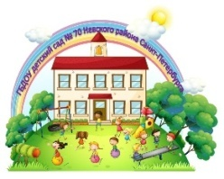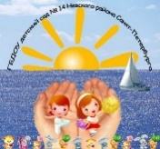

Государственное бюджетное дошкольное образовательное учреждение

детский сад №14 Невского района Санкт-Петербурга

Государственное бюджетное дошкольное образовательное учреждение

детский сад №70 Невского района Санкт-Петербурга

**Проект «Школа здоровья»**

**Районный митап «Стартуют все или ярмарка движений»**

Дата проведения мероприятия: 18 декабря 2024 года

Время проведения: 12:00

Место проведения: ГБДОУ №14 - *тел. 700-95-51* ул. Караваевская, д.40 корп.2, лит. А

|  |  |
| --- | --- |
| **Время** | **Ход мероприятия** |
| 11:45-12:00 | Регистрация участников. |
| 12:00 –12:05 | **Приветственное слово.** Крипакова Татьяна Юрьевна, *заместитель директора по организационно методической работе ГБУ ИМЦ Невского района Санкт-Петербурга* |
| **Приветственное слово**. Кузьма Людмила Давидовна, *заведующий ГБДОУ детский сад №14 Невского района Санкт-Петербурга* |
| 12:05 –12:10 | **«Народная игра как средство формирования физических и патриотических качеств дошкольников».**  Гилева Татьяна Николаевна, *старший воспитатель ГБДОУ детского сада №14 Невского района Санкт-Петербурга* |
| 12:10 –12:40 | **Совместная игровая деятельность с детьми в рамках проекта: «Игры народов России».** Габрусёнок Александра Александровна, *инструктор по физической культуре ГБДОУ детского сада № 14 Невского района Санкт-Петербурга* |
| 12:40 –13:00 | **Презентация картотеки: «Игры народов России».**  Воронюк Марина Сергеевна**,** *инструктор по физической культуре ГБДОУ детского сад № 70 Невского района Санкт-Петербурга*    *ГБДОУ №70 ГБДОУ №14* |
| 13:00 –13:10 | **Совместный проект: «Игры народов России». Диссеминация опыта.** Ситникова Надежда Александровна**,** *инструктор по физической культуре ГБДОУ детского сада №70 Невского района Санкт-Петербурга* |
| 13:10 –13:20 | **Подведение итогов.**  **«Сотрудничество и партнёрство как единое пространство для повышения профессионального мастерства».**  Савченкова Юлия Валерьевна, *заместитель заведующего* *ГБДОУ детского сада №14 Невского района Санкт-Петербурга* |